Analyse objective d'une photo

20251022 Paul 2
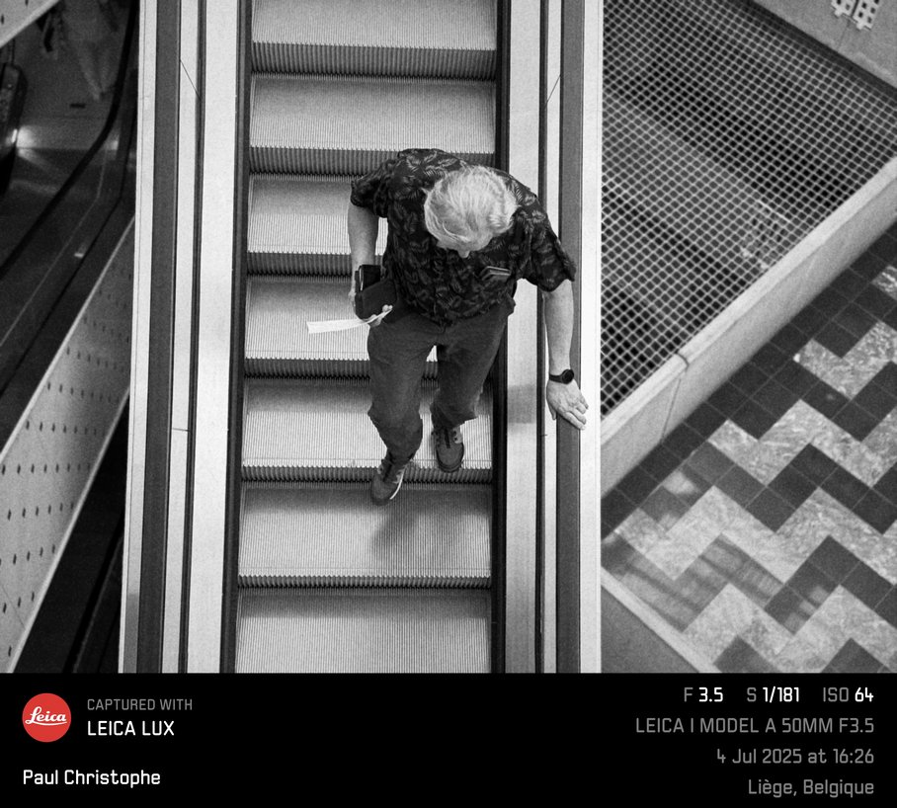 | Mercredi 22 octobre 2025  Paul  None 2  JPG

Découverte de l'image et du sujet
Cette photographie de rue en noir et blanc, prise en plongée, saisit un homme aux cheveux blancs qui descend un escalator, un objet et un papier à la main. Le cadrage vertical, structuré par les lignes de l'escalator, isole le sujet dans un couloir graphique. Le grillage et le carrelage en chevrons, à droite, complètent cette composition géométrique.
L'ambiance est celle d'un instant banal, observé avec distance et une certaine ironie. Le regard baissé, la main posée sur la rampe et le pas suspendu traduisent une concentration intérieure, presque une absence au lieu. Le grain argentique et le fort contraste prolongent l'esthétique documentaire classique, entre Cartier-Bresson et Saul Leiter.
L'image s'adresse aux amateurs de photographie de rue et aux sensibilités attentives à la géométrie urbaine. Sa lisibilité immédiate et son motif universel du passage lui donnent une bonne capacité de communication, au-delà de son contexte liégeois. Le sujet anonyme laisse chaque spectateur projeter son propre récit, mais l'émotion reste plus cérébrale que viscérale.
Titres proposés par l'IA
- Descente en gris majeur
- Le pas suspendu

Analyse objective d'une photo
20251022 Paul 2
Données techniques
Date prise de vue : | Non disponible | GPS : | Non disponible
Boitier / modele : | Apple iPhone 16 Pro Max | Optique : | iPhone 16 Pro Max back dual wide camera 6.765mm f/1.78
ISO : | 64 | Focale : | —
Ouverture : | — | Vitesse : | —
Mode exposition : | Non défini

Analyse des données d'acquisition
Appareil : l'iPhone 16 Pro Max, via l'application Leica LUX, émule ici le rendu du Leica I Model A 50 mm f/3.5. L'optique réelle est le grand-angle de 6,765 mm f/1,78, et le cadrage serré équivaut à un recadrage du capteur principal. Les valeurs « 50 mm f/3.5 » affichées relèvent donc de la simulation, pas de l'optique physique.
Exposition : l'ISO 64, sensibilité native basse, préserve la dynamique dans cette scène très contrastée, et le grain visible vient du rendu argentique émulé. Le 1/181 s fige le pas du sujet sans flou de bougé, et la grande profondeur de champ du capteur (renforcée par la focale réelle courte) garde nets les gradins, le sujet et le sol en damier.
Cadrage : la plongée verticale et la simplification monochrome font ressortir la géométrie, entre lignes de l'escalator, grille et motif au sol.
Histogramme de luminance
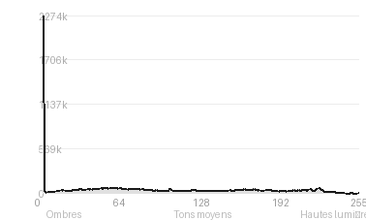
Analyse de l'histogramme de luminance
Distribution : l'histogramme est dominé par les ombres (49,4 %) avec un pic à 0/255, mais les 16,33 % de noirs écrêtés correspondent presque exactement à la surface du bandeau noir d'informations. L'image elle-même n'est donc probablement pas bouchée. Les blancs restent préservés (0,21 %).
Zones d'exposition : l'écart-type élevé (75,4) pour une moyenne de 98,3 traduit un contraste franc. Les rampes latérales et les marches claires s'opposent au pantalon sombre, au carrelage en damier et au grillage, tandis que les tons moyens (27,5 %) portent les modulations de la chemise et des marches.
Lecture : cette exposition légèrement sous-évaluée protège les hautes lumières, garde le détail dans les cheveux blancs du sujet et donne un rendu graphique dense, cohérent avec la géométrie rigoureuse de la scène.
Résultats prévisibles à l'impression et présentation
Avec 16,33 % de noirs écrêtés et un pic à 0, les zones sombres (panneau de gauche, grillage, pantalon et chaussures) risquent de se boucher à l'impression, surtout sur papier mat où la Dmax est limitée. Il faut éclaircir légèrement les ombres après une épreuve écran. Les hautes lumières (0,21 %) sont sûres, mais le fort contraste (écart-type 75,4) et le grain visible, associés à un fichier issu d'un capteur de smartphone, plaident pour un tirage de format modeste, sur papier baryté ou semi-brillant.
- Dimensions 30x40 cm maximum conseillées
- Papier baryta mat, grain préservé
- Cadre noir fin, verre anti-reflet
- Marie-louise blanche 6 cm

Analyse technique et artistique
20251022 Paul 2
Constatations positives — Prise de vue
- Composition : le plongeon vertical et les lignes parallèles de l'escalator guident le regard vers le sujet, tandis que la diagonale du carrelage en zigzag et le grillage dynamisent le cadre sans le surcharger.
- Moment saisi : le pas suspendu, la main glissant sur la rampe et la chevelure claire, point focal naturel, donnent au personnage une présence nette dans un décor très graphique.
- Rendu technique : le 1/181 s fige le mouvement, et le noir et blanc contrasté avec son grain homogène met en valeur les textures (chemise à motifs, marches striées, mailles).
Axes d'amélioration
Constatations positives — Post-traitement
- Conversion monochrome maîtrisée : la gamme tonale est étendue, avec des noirs profonds et des hautes lumières sans écrêtage. Les détails restent lisibles dans la chevelure et dans le motif de la chemise.
- Grain argentique : il est fin et homogène, donc cohérent avec le rendu de l'optique. Il donne de la texture sans dégrader la netteté.
- Retouche discrète : le contraste local est mesuré, sans accentuation excessive ni halos, ce qui préserve un rendu naturel.
Axes d'amélioration
- Rééquilibrer le contraste local en assombrissant légèrement les hautes lumières des rampes et du carrelage pour concentrer davantage l'attention sur le sujet
- Réduire ou affiner le grain numérique, trop uniforme et visible dans les aplats gris des marches, afin de préserver la finesse des textures
- Recadrer légèrement en resserrant le côté droit (grillage et carrelage) et corriger la verticale de l'escalator pour renforcer la structure géométrique de la composition

Le commentaire du spécialiste
Cette plongée quasi zénithale prolonge l'héritage de Rodchenko et de Fan Ho : l'individu devient élément graphique d'une architecture. Sa singularité tient au face-à-face entre la verticalité rigoureuse de l'escalator, rythmée par les stries des marches, et la diagonale chahutée du carrelage, qui fait vibrer l'image sans la déséquilibrer. Le sujet, visage dérobé et chevelure blanche en point focal, garde son anonymat. Ses gestes (main sur la rampe, ticket froissé, pas suspendu) suffisent à le rendre vivant, avec une ironie discrète sur la routine urbaine. L'image reste pourtant un peu sage : la moitié droite, grillage inclus, pèse sans nourrir le propos, et la zone sombre à gauche distrait. Un cadrage plus resserré, ou l'attente d'un second élément humain en écho (au sens de Cartier-Bresson, la géométrie *et* l'instant), ferait passer la photo de belle composition à véritable tension narrative.

Evaluation IA — objective et chiffree
20251022 Paul 2
N° | Critère | Max/10 | Note/10 | Max rel. | Note rel. | Commentaire
1 | Technique | 60 |  | 44 | 75.0%
1.1 | Netteté / mise au point | 10 | 8 | 9 | 6.3 | Netteté correcte sur le sujet, la chevelure et la chemise sont bien détaillées. Le rendu reste légèrement doux, caractéristique de l'optique vintage, surtout dans les pieds.
1.2 | Exposition | 10 | 9 | 9 | 7.2 | Exposition maîtrisée, les hautes lumières des marches et du marbre ne sont pas brûlées. Les noirs de la chemise et du pantalon conservent une lecture suffisante.
1.3 | Bruit numérique / grain | 10 | 8 | 6 | 4.2 | Grain visible mais cohérent avec l'esthétique argentique du noir et blanc. Il structure les aplats gris sans nuire à la lisibilité.
1.4 | Profondeur de champ | 10 | 8 | 7 | 4.9 | À f/3.5 en plongée, l'ensemble du plan utile reste net. Le léger décrochage sur les marches inférieures et le sol de droite détache subtilement le sujet.
1.5 | Vitesse d'obturation | 10 | 9 | 6 | 4.8 | 1/181 s fige correctement la descente et la main sur la rampe. Un très léger flou de mouvement sur les pieds suggère le déplacement sans dégrader l'image.
1.6 | Balance des blancs | 10 | 9 | 7 | 5.6 | Le noir et blanc neutralise la question de la balance des blancs. Les gris sont équilibrés, sans dominante perceptible.
2 | Composition | 50 |  | 39 | 83.6%
2.1 | Cadrage | 10 | 9 | 9 | 7.2 | Le sujet est placé légèrement à droite de l'axe de l'escalator, dans un cadre serré qui évite les éléments superflus. La coupe nette des marches haut et bas renforce le dynamisme.
2.2 | Équilibre visuel | 10 | 9 | 8 | 6.4 | Équilibre entre la verticalité sombre de l'escalator et le motif diagonal du carrelage à droite. Le côté gauche, plus sombre, contrebalance bien le poids du sol clair.
2.3 | Lignes directrices | 10 | 10 | 7 | 6.3 | Les rampes et les rainures des marches convergent vers le sujet et guident le regard. Les chevrons du sol ajoutent une contre-dynamique graphique forte.
2.4 | Gestion du fond | 10 | 9 | 8 | 6.4 | Fond entièrement composé d'éléments architecturaux, grillage et carrelage, qui enrichissent la géométrie sans concurrencer le personnage. Légère densité à droite, mais maîtrisée.
2.5 | Angle de prise de vue | 10 | 10 | 7 | 6.3 | Plongée quasi zénithale, très efficace : elle aplatit l'espace, accentue la géométrie et isole le personnage. Choix audacieux et pertinent pour la photographie de rue.
3 | Lumière | 30 |  | 23 | 73.5%
3.1 | Qualité de la lumière | 10 | 8 | 8 | 5.6 | Lumière d'intérieur diffuse et uniforme, qui modèle sans dureté les volumes. Peu dramatique mais propre, elle laisse la forme dominer.
3.2 | Direction de la lumière | 10 | 8 | 7 | 4.9 | Éclairage essentiellement zénithal, qui crée peu d'ombres portées marquées. Il sculpte la chevelure et les épaules, mais manque de relief directionnel.
3.3 | Gestion des contrastes | 10 | 9 | 8 | 6.4 | Bon étagement entre les noirs profonds de l'escalator et les gris clairs du marbre. La chevelure blanche attire l'œil par contraste avec la chemise sombre.
4 | Intention & Communication | 50 |  | 41 | 74.6%
4.1 | Clarté du sujet | 10 | 10 | 9 | 8.1 | Le personnage est immédiatement identifiable, isolé au centre-haut de l'image. La tête blanche et la chemise motifs constituent un point focal évident.
4.2 | Originalité / créativité | 10 | 8 | 8 | 5.6 | Le thème de l'homme dans l'escalator vu d'en haut est un classique de la rue. Le traitement graphique et le jeu de motifs lui donnent toutefois une signature personnelle.
4.3 | Cohérence intention/résultat | 10 | 9 | 9 | 7.2 | L'intention graphique et documentaire se lit clairement dans le résultat. Géométrie, moment et sujet servent un même propos.
4.4 | Impact émotionnel | 10 | 7 | 8 | 4.8 | L'image est plus formelle qu'émotionnelle, avec un personnage anonyme tête baissée. Le détail du billet et de l'appareil tenu en main apporte une touche d'humanité discrète.
4.5 | Capacité narrative | 10 | 8 | 7 | 4.9 | Le personnage en transit, objets en main, suggère un récit de quotidien urbain. Le regard baissé et la descente laissent place à l'interprétation.
5 | Global | 25 |  | 25 | 72.0%
5.1 | Impression générale  Appreciation subjective de l'empreinte et de l'intention. | 25 | 20 | 25 | 18.0 | Image maîtrisée où la géométrie et le point de vue en plongée subliment un moment banal. Une belle réussite formelle, perfectible côté lumière et intensité émotionnelle.
 | Total | 215 | 180 | 172 | 144
 | Total / 50 |  |  | 50 | 42 | EXCELLENTE

